|  |
| --- |
| Список руководителей и специалистов организаций, поднадзорных Ростехнадзору, на проведение проверки знаний в Ростехнадзоре на 22 сентября 2025 в г. Ноябрьск, ул. Изыскателей 28в, каб.3.  При отсутствии у работника удостоверения, оформленного в установленном порядке,  проверка знаний работника НЕ ПРОВОДИТСЯ  В случае неявки работника на проверку знаний в установленную дату и время, составляется соответствующий протокол без возможности переноса даты проверки знаний. В таком случае, заявление подаётся работодателем повторно в установленном порядке с приложением всех необходимых документов |
| |  |  |  |  |  |  | | --- | --- | --- | --- | --- | --- | | **№ п/п** | **Наименование организации** | **Фамилия, имя, отчество лица, подлежащего проверке знаний** | **Занимаемая должность** | **Область проверки знаний** | **Время проверки знаний** | | 1 | Общество с ограниченной ответственностью “ЯРГЕО” (ООО “ЯРГЕО”) | Рыльцева Дарья Вячеславовна | ведущий инженер-энергетик | ТС | 13:30 | | 2 | АО “АРКТИКГАЗ” | Мурашкин Алексей Александрович | Старший мастер | ТП. ТОВ | 10:30 | | 3 | ООО “Благоустройство Запсиба” | Чепынин Максим Шердыевич | главный инженер | ТП. ВО | 11:00 | | 4 | Филиал АО “Ямалкоммунэнерго” в Пуровском районе “Тепло” | Кочетков Александр Александрович | Заместитель главного энергетика | ПТ. ПР. 1. 5. ОБ | 13:30 | | 5 | ООО НПФ “АНКОР” | Бабичев Дмитрий Николаевич | мастер | ПТ. НПР. 0. 3. ОБ | 10:00 | | 6 | ООО “Недвижимость Тарко-Сале” | Бабанов Владимир Валерьевич | слесарь-сантехник | ТП. О | 14:00 | | 7 | ООО “ГАЗПРОМ ДОБЫЧА ЯМБУРГ” | Ижохин Виталий Васильевич | заместитель начальника отдела главного энергетика | ТП. ТО | 14:30 | | 8 | ОБЩЕСТВО С ОГРАНИЧЕННОЙ ОТВЕТСТВЕННОСТЬЮ “РИМЕРА-АЛНАС” | Гилемханов Ильяс Нафисович | Сменный мастер (эксплуатационно-монтажный цех) | ПТ. ПР. 1. 5. ОБ | 11:00 | | 9 | ООО «РусГазАльянс» | Щербин Андрей Леонидович | начальник участка энерговодоснабжения | ПТ. ПР. 1. 5. ОБ | 14:00 | | 10 | Общество с ограниченной ответственностью “ЯРГЕО” (ООО “ЯРГЕО”) | Саниев Вячеслав Васильевич | Старший мастер | ТС | 13:30 | | 11 | Подразделение в городе Муравленко филиала Центральные электрические сети АО “Северная энергетическая компания” в городе Ноябрьск | Рафиков Рустем Явдатович | главный инженер | ЭС. 1. 5 | 10:00 | | 12 | ООО “ЯМБУРГТРАНССЕРВИС” | Крапивка Сергей Антонович | Главный энергетик | ПТ. НПР. 1. 5. ОБ | 10:00 | | 13 | ООО “ЯмалЭнергоСервис” | Сапегин Андрей Владимирович | начальник производственно-технической службы | ЭС. 1. 3 | 10:30 | | 14 | АКЦИОНЕРНОЕ ОБЩЕСТВО “ГАЗОНАПОЛНИТЕЛЬНАЯ СТАНЦИЯ” | Сырбуль Андрей Сергеевич | Инженер КИПиА | ПТ. ПР. 1. 3. ОБ | 11:00 | | 15 | ООО “Газпром переработка” филиал УТЖУ | Храмцов Дмитрий Владимирович | начальник службы | ТП. О | 14:00 | | 16 | филиал АО “Ямалкоммунэнерго” в городе Муравленко “Тепло” | Терентьев Роман Николаевич | начальник ЭТЛ | ПТ. ПР. 1. 5. ОБ | 10:30 | | 17 | ОБЩЕСТВО С ОГРАНИЧЕННОЙ ОТВЕТСТВЕННОСТЬЮ “РИМЕРА-АЛНАС” | Вечерин Павел Александрович | старший мастер (эксплуатационно-монтажный цех) | ПТ. ПР. 1. 5. ОБ | 13:30 | | 18 | ООО НПФ “АНКОР” | Давальченко Сергей Владимирович | начальник участка | ПТ. НПР. 0. 3. ОБ | 10:00 | | 19 | ООО “Меретояханефтегаз” | Баширов Рустам Фаргатович | главный специалист по энергетике | ТП. ТОВ | 14:00 | | 20 | Общество с ограниченной ответственностью “ЯРГЕО” (ООО “ЯРГЕО”) | Брылев Алексей Николаевич | заместитель главного энергетика | ТС | 13:30 | | 21 | АКЦИОНЕРНОЕ ОБЩЕСТВО “ГАЗОНАПОЛНИТЕЛЬНАЯ СТАНЦИЯ” | Володин Сергей Анатольевич | Электромонтер по ремонту и обслуживанию электрооборудования | ПТ. ПР. 1. 3. ОБ | 11:00 | | 22 | ООО “СЕВЕРАВТОАЛЬЯНС” | Силин Эдгар Вадимович | исполнительный директор | ПТ. ПР. 0. 4. ОБ | 10:00 | | 23 | ООО “СЕВЕРАВТОАЛЬЯНС” | Булатов Павел Владимирович | Заместитель директора | ПТ. НПР. 0. 4. ОБ | 10:30 | | 24 | ООО “ГАЗПРОМ ДОБЫЧА ЯМБУРГ” | Горбунов Сергей Алексеевич | ведущий инженер отдела главного энергетика | ТП. ТО | 14:00 | | 25 | АО “Единый расчетно-информационный центр ЯНАО” | Карпов Вадим Петрович | директор по учету в городе Ноябрьск | ТП. О | 10:30 | | 26 | ООО “ЛИДЕР” | Гатилов Сергей Иванович | Главный инженер | ТП. ТО | 14:00 | | 27 | ООО “ЯмалЭнергоСервис” | Брыгин Алексей Евгеньевич | Технический директор | ЭС. 1. 5 | 10:30 | | 28 | АО “Пургаз” | Мацьков Сергей Степанович | ведущий инженер КИПиА | ТП. ТО | 13:30 | | 29 | ООО “Благоустройство Запсиба” | Гасанов Эмин Исаг оглы | мастер участка по инженерному оборудованию | ТП. ВО | 11:00 | | 30 | Индивидуальный предприниматель БИКМУХАМЕТОВ ДАНИЛ РИНАТОВИЧ | Бикмухаметов Данил Ринатович | Руководитель | ПТ. НПР. 1. 4. ОБ | 10:00 | | 31 | ОБЩЕСТВО С ОГРАНИЧЕННОЙ ОТВЕТСТВЕННОСТЬЮ “РИМЕРА-АЛНАС” | Докан Андрей Андреевич | сменный мастер (эксплуатационно-монтажный цех) | ПТ. ПР. 1. 5. ОБ | 13:30 | | 32 | ООО “ГАЗПРОМ ДОБЫЧА НОЯБРЬСК” | Попов Алексей Васильевич | Ведущий инженер по организации эксплуатации и ремонту | ПТ. ПР. 1. 5. ОБ | 10:00 | | 33 | ОБЩЕСТВО С ОГРАНИЧЕННОЙ ОТВЕТСТВЕННОСТЬЮ “НЕФТЕСНАБСТРОЙ” | Попов Виталий Владимирович | механик | ПТ. ПР. 0. 4. СП6 | 11:00 | | 34 | ООО “Газпромнефть-Энергосистемы” | Березный Максим Павлович | Заместитель главного инженера по эксплуатации | ЭС. 1. 5 | 11:00 | | 35 | ООО “Газпром переработка” филиал УТЖУ | Пантюхин Руслан Николаевич | ведущий инженер-энергетик | ТП. О | 14:00 | | 36 | АО “Единый расчетно-информационный центр ЯНАО” | Гладких Елизавета Эдуардовна | специалист по охране труда и технике безопасности | ТП. О | 10:30 | |

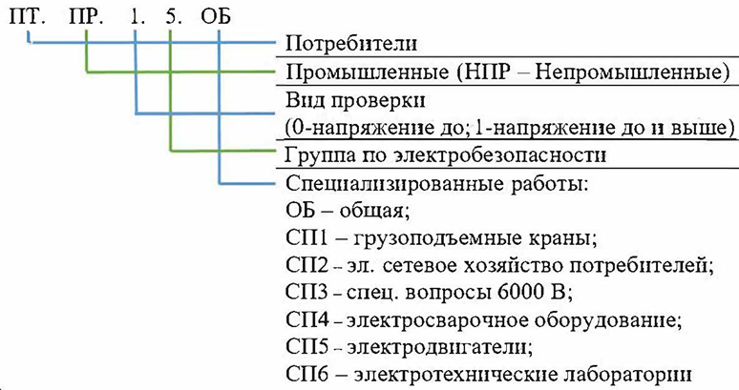Область проверки знаний